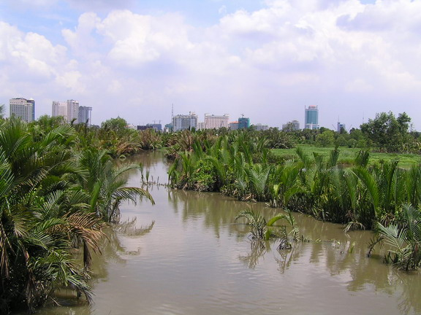
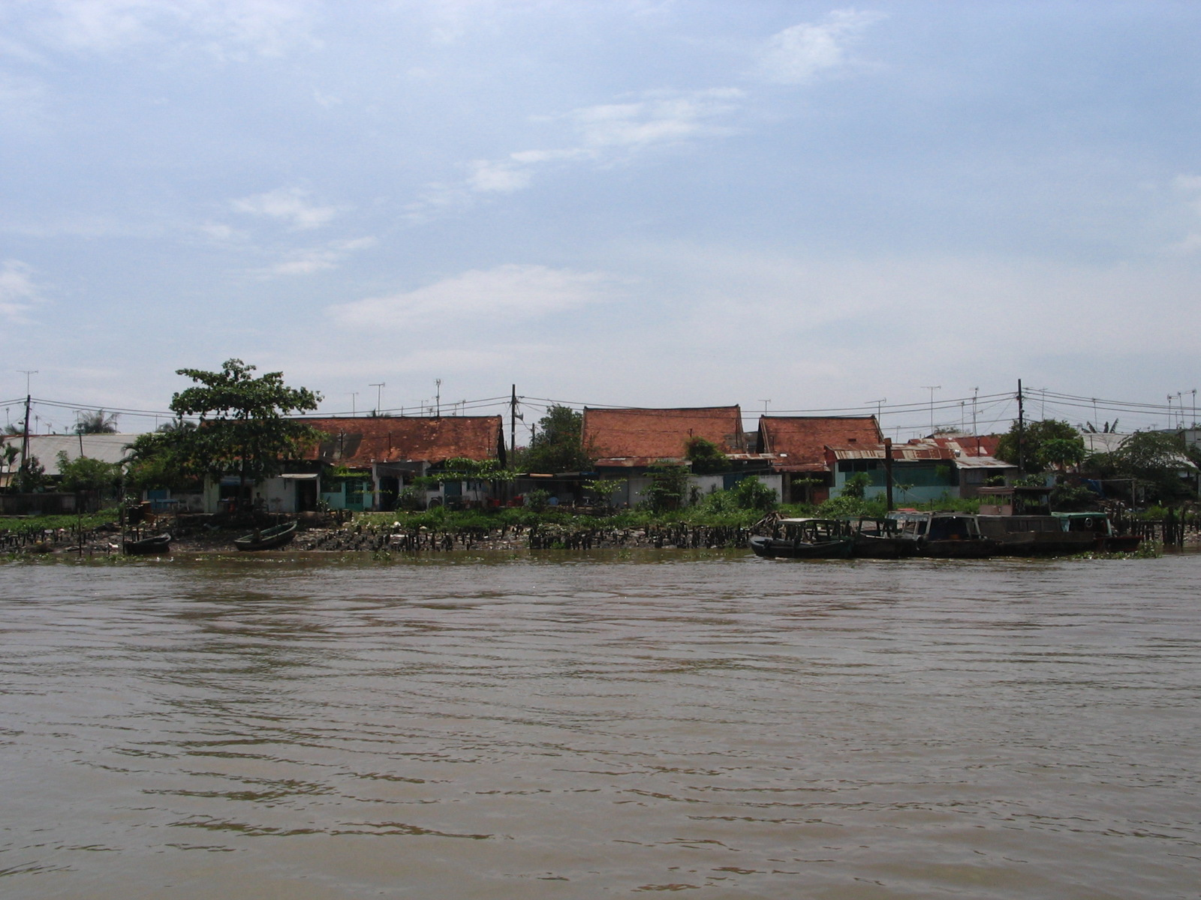
SỞ VĂN HÓA VÀ THỂ THAO  TP. HỒ CHÍ MINH   | TRUNG TÂM NGHIÊN CỨU  ĐÔ THỊ VÀ PHÁT TRIỂN  

BÁO CÁO NGHIỆM THU

Đề án: CÔNG TÁC ĐẶT ĐỔI TÊN ĐƯỜNG, CÔNG TRÌNH CÔNG CỘNG
TẠI THÀNH PHỐ HỒ CHÍ MINH - KHẢO SÁT THỰC TRẠNG VÀ
GIẢI PHÁP ĐẾN NĂM 2020

TẬP 2, Phần 2
DANH MỤC TÊN ĐƯỜNG VỚI THÔNG TIN VỀ LỊCH SỬ VÀ Ý NGHĨA

NHÓM THỰC HIỆN
PGS.TS. Tôn Nữ Quỳnh Trân (Chủ nhiệm đề tài)
ThS. Lê Văn Năm
TS. Phan Văn Hoàng
TS. Trịnh Thành Công
TS. Trương Hoàng Trương
ThS. Nguyễn Văn Quế
ThS. Nguyễn Quang Giải
ThS. Nguyễn Thị Thu Hương
ThS. Phạm Đức Thịnh
CN. Phạm Quốc Phương
CN. Diệp Quý Ngân
CN. Vũ Ngọc Thành (Thư ký khoa học)

THÀNH PHỐ HỒ CHÍ MINH
THÁNG 11/2016

